姓名： 周良康
专业：信息管理与信息系统 | 班级：20181171 | 学号：2018117129
科目： Android应用与开发 |  | 实验日期：2021-06-19
实验题目： 实验三：第四章
【实验目的】

【实验内容】
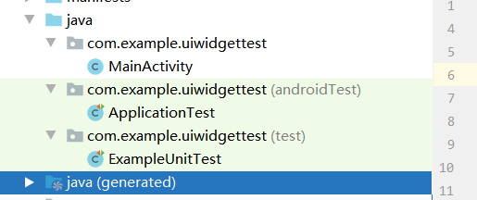

MainActivity：
package com.example.uiwidgettest;
import android.app.AlertDialog;
import android.app.ProgressDialog;
import android.content.DialogInterface;
import android.support.v7.app.AppCompatActivity;
import android.os.Bundle;
import android.view.View;
import android.widget.Button;
import android.widget.EditText;
import android.widget.ImageView;
import android.widget.ProgressBar;
import android.widget.Toast;
public class MainActivity extends AppCompatActivity implements View.OnClickListener {
private EditText editText;
private ImageView imageView;
private ProgressBar progressBar;
@Override
protected void onCreate(Bundle savedInstanceState) {
super.onCreate(savedInstanceState);
setContentView(R.layout.activity_main);
Button button = (Button) findViewById(R.id.button);
editText = (EditText) findViewById(R.id.edit_text);
imageView = (ImageView) findViewById(R.id.image_view);
progressBar = (ProgressBar) findViewById(R.id.progress_bar);
button.setOnClickListener(this);
}
@Override
public void onClick(View v) {
switch (v.getId()) {
case R.id.button:
ProgressDialog progressDialog = new ProgressDialog(MainActivity.this);
progressDialog.setTitle("This is ProgressDialog");
progressDialog.setMessage("Loading...");
progressDialog.setCancelable(true);
progressDialog.show();
break;
default:
break;
}
}
}

ApplicationTest：
package com.example.uiwidgettest;
import android.app.Application;
import android.test.ApplicationTestCase;
/**
* <a href="http://d.android.com/tools/testing/testing_android.html">Testing Fundamentals</a>
*/
public class ApplicationTest extends ApplicationTestCase<Application> {
public ApplicationTest() {
super(Application.class);
}
}

ExampleUnitTest：
package com.example.uiwidgettest;
import org.junit.Test;
import static org.junit.Assert.*;
/**
* To work on unit tests, switch the Test Artifact in the Build Variants view.
*/
public class ExampleUnitTest {
@Test
public void addition_isCorrect() throws Exception {
assertEquals(4, 2 + 2);
}
}

运行结果：
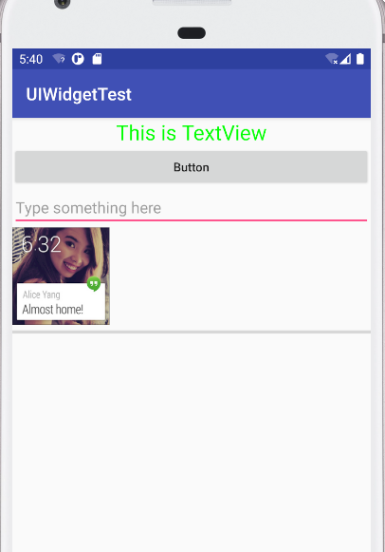

【教师评语和成绩】

成绩： 指导教师： 日期：

